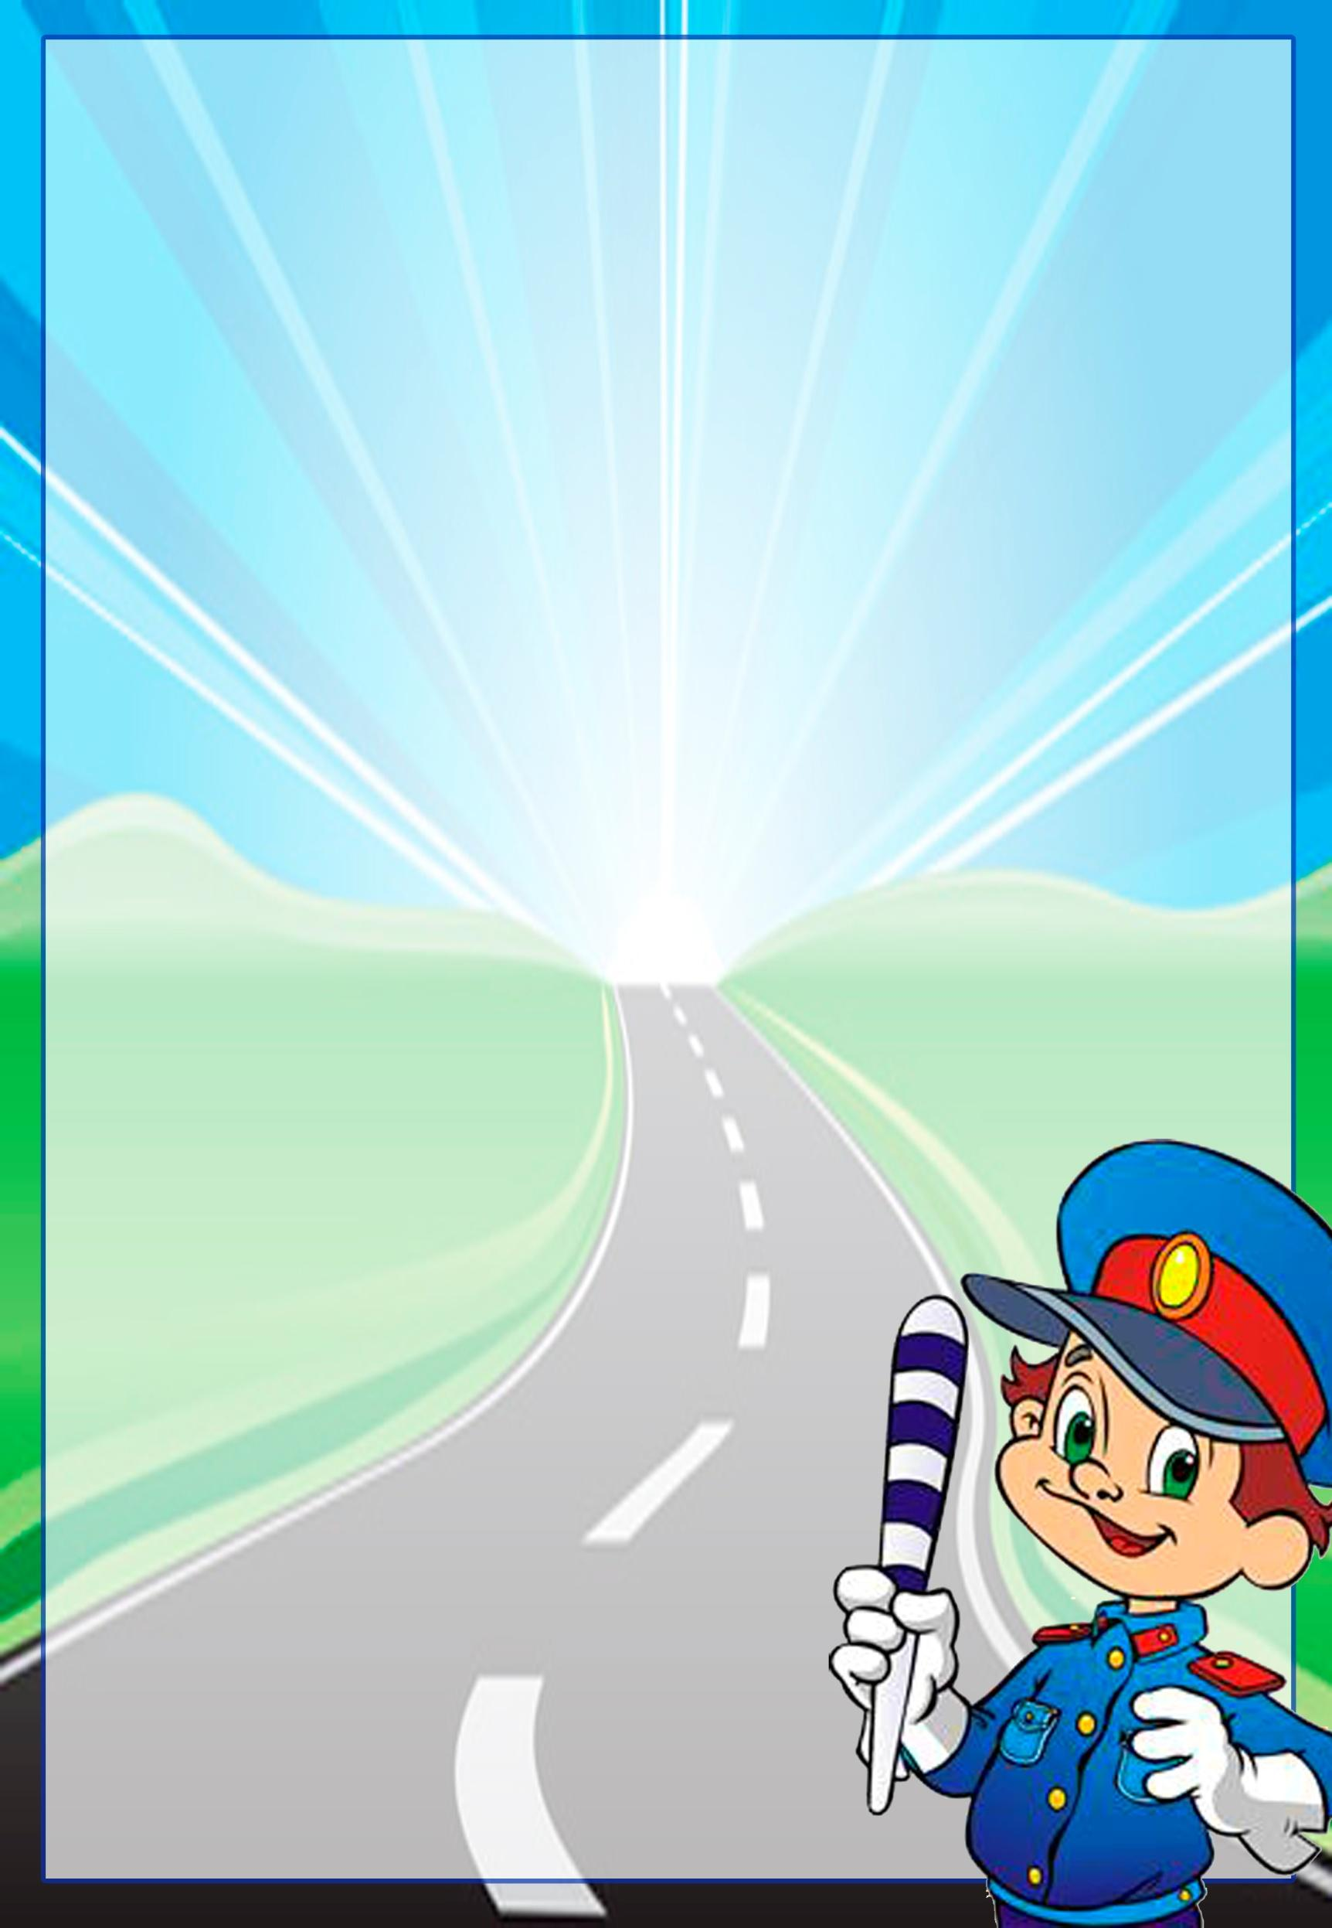

**Конспект организованной образовательной деятельности по ПДД**

**в средней группе**

**«Городские приключения сказочного героя»**

Подготовила: воспитатель Андреева И.Е.

**ГБОУ Школа имени Достоевского**

**УК № 3 «Родничок»**

**Цель:** Продолжать знакомить детей с правилами дорожного движения, учить практически применять их в различных ситуациях. Развивать мышление, зрительное внимание, умение ориентироваться в окружающем мире. Воспитывать чувство ответственности.

**Задачи:**

**Образовательные:**

Совершенствовать диалогическую речь, интонационную выразительность речи;

Продолжать знакомить детей с элементами дороги;

Продолжать закреплять правила поведения на проезжей части;

**Развивающие:**

Развивать у детей азы дорожной грамоты, расширять знания детей о светофоре, о значении сигналов светофора;

Развивать у детей чувство ответственности при соблюдении ПДД;

Развивать интерес к искусству аппликации, формировать умение аккуратно пользоваться клеем;

**Воспитательные:**

Формировать дружеские, доброжелательные отношения между детьми;

Воспитывать умение слушать своего сверстника, не перебивая;

Формировать желание соблюдать правила дорожного движения.

**Материал к ООД**: Иллюстрация Незнайка, картинки города Бирска, улицы, остановки, видео к стихотворении С. Михалкова «От кареты до ракеты», маски красный, желтый и зеленый сигнал светофора, маска светофора, минусовка к песне «Если с другом вышел ты»,презентация «Ответь правильно», шаблоны светофора, ножницы, клей, салфетки, листы для фона.

**Предварительная работа:**

Беседа «Сигналы светофора», «Красный, жёлтый, зелёный», «Дорожные знаки», «Правила перехода улиц и дорог», «О полосатой «зебре» и дорожном знаке «Пешеходный переход», «В городском транспорте».

Дидактические игры: «Что такое улица», «Я - водитель», «Дорожные знаки».

Чтение художественной литературы: Я. Пишумов «Машины», М. Пляцковский «Стоп машина!», С. Михалков «Если свет зажегся красный», С. Яковлев «Нужно слушаться без спора», Б. Житков «Светофор».

Рассматривание фотографий «Улицы нашего города».

Рисование «Грузовой автомобиль», аппликация «Автобус», конструирование «Наша улица».

Составление рассказа о дорожной ситуации по сюжетной картинке.

**Ход ООД**

Под речевку воспитатель и дети входят в зал.

**Воспитатель:** Раз, два,

**Дети:** Три, четыре,

**Воспитатель:** Три, четыре,

**Дети:** Раз, два,

**Воспитатель:** Кто шагает дружно вряд?

**Дети:** Наш детсадовский отряд.

**Воспитатель:** Кто со скукой не знаком?

**Дети:** С нами все в строю одном.

Нас вперёд ведут дороги.

Наш девиз - "Всегда вперёд!"

Нарушитель - прочь с дороги,

Уноси скорее ноги!

**Воспитатель:** На месте стой раз, два.

**Воспитатель:**

Любое дело необходимо начинать с хорошим настроением.

Ребята, давайте возьмемся за руки, пожмем их и подарим друг другу улыбки и хорошее настроение.

**Воспитатель:** Какое у вас настроение стало?

**Дети:** Хорошее.

**Воспитатель:**

Ребята, отгадайте загадку:

У кого большая шляпа?

Кто бездельник и растяпа?

Кто хвастун, болтун, зазнайка?

Знают все, малыш - …

Незнайка. (Приложение 1)

**Дети:** Незнайка.

**Незнайка:** Здравствуйте, ребята! Я оказался в вашем городе, заблудился в нем. Я не знаю, как вести себя на улицах вашего города. Я думаю вы мне поможете.

**Незнайка**: А в каком городе вы живете?

**Дети:** Мы живем в городе Москве. (Приложение 2)

**Воспитатель:** Давайте поможем нашему гостю не боятся ходить по улицам. Но для этого мы с вами отправимся в маленькое путешествие. И для начала отгадайте загадку.

В два ряда дома стоят,

Десять, двадцать, сто подряд.

Квадратными глазами

Друг на друга глядят.

**Дети:** Улица.(Приложение 3)

Первая остановка на нашей улице будет называться **«Путешествие в историю».** (Приложение 4)

**Незнайка:** Расскажите, пожалуйста, на чем же передвигались люди очень давно, когда еще не придумали автомобилей, не было автобусов и поездов. Как вы думаете?

**Дети:** На лошадях, на повозках.

**Воспитатель:** Правильно, ребята! Посмотрите на наш экран и послушайте стихотворение С. Михалкова «От кареты до ракеты». И ты, Незнайка, внимательно слушай.

Показ презентации.(Приложение 5)

**Воспитатель:** Вот оказывается, как люди жили в далеком прошлом. Но людям надоело зависеть только от лошадей и они придумали…На чем они путешествовали?

**Дети:** Поезда, автомобили, самолеты и т.д.

**Незнайка:** Какие вы молодцы, ребята, наблюдательные. Давайте поедем дальше.

**Воспитатель:** Следующая наша остановка называется **«Светофор».** (Приложение 6)

Сейчас посмотрим сказку **«Сказку о заветных огоньках»**

(Разыгрывается сценка «Сказка о заветных огоньках»)

**Воспитатель:** В одном прекрасном старом городе повстречались на перекрестке три огонька: Красный, Желтый и Зеленый. Завязался между ними спор о том, какой из огоньков самый важный.

1 ребенок (красный огонек): Я, красный, самый важный – цвет костра, пожара. Как меня увидят люди – знают, что впереди тревога, опасность.

2 ребенок (желтый огонек): Нет, я, желтый цвет, важнее. Мой цвет – цвет солнца. А оно может быть и другом, и врагом. Поэтому я предупреждаю: Будь осторожен! Внимание! Не торопись!

3 ребенок (зеленый огонек): Друзья огоньки, прекратите спорить! Это я – самый важный цвет – цвет травы, леса, листьев. Я напоминаю всем о безопасности и спокойствии.

**Воспитатель:** Так и продолжался бы на перекрестке города спор заветных огоньков, если бы не вмешался одинокий герой. У него имелись три глаза, но они не имели цвета. Вот что он сказал:

4 ребенок (светофор): Друзья, не надо спорить! Каждый из вас – очень яркий цвет, и каждый очень важный. Давайте дружить! Мы всегда будем вместе помогать всем людям на улицах города.(Приложение 5)

**Воспитатель:** Заветные огоньки очень обрадовались. И с тех пор на перекрестках больших городов управляют машинами и пешеходами друзья-огоньки и друг светофор!

**Воспитатель:** Вы поняли, ребята, для чего на улицах нужен светофор?

**Дети:** Да, чтобы не было аварий.

**Незнайка**: Я теперь тоже знаю для чего нужен светофор.

**Физминутка.**

**Песня с движением** «Если с другом вышел ты».(Приложение 7)

Если в садик вышел ты, если в садик вышел ты, (Шагают на месте)

Посмотри направо, (Ладошку приложить ко лбу и посмотреть направо)

Вдруг машину видишь ты, вдруг машину видишь ты,

Не спеши, не надо. (Грозим указательным пальчиком)

Что мне снег, что мне зной, что мне дождик проливной,

(Выполняем *«пружинку»*, руки на поясе)

Когда все правила со мной. (Разводим руки в стороны)

Что мне снег, что мне зной, что мне дождик проливной,

(Выполняем *«пружинку»*, руки на поясе)

Когда все правила со мной. (Разводим руки в стороны)

**Воспитатель:** А сейчас мы с вами поедем дальше и следующая наша остановка называется остановка **«Стихи о ПДД». (**Приложение 8)

1. **Дорожные правила**

Правила дорожные

Не так уж и сложны,

Только в жизни правила

Очень всем нужны.

1. **Светофор**

Нужно слушаться без спора

Указаний светофора:

Нужно правила движения

Выполнять без возражения.

1. **Как правильно переходить дорогу**

Дорогу так перехожу:

Сначала влево погляжу

И, если нет машины,

Иду до середины.

Потом смотрю внимательно

Направо обязательно

И, если нет движения,

Шагаю без сомнения!

1. **Не играйте на проезжей части**

Следуйте, дети, правилам этим:

Играть на дороге не следует детям!

Лишь во дворе и на детской площадке

Можете мяч вы гонять без оглядки.

1. **Предостережение**

Делаем ребятам

Предостережение:

Выучите срочно

ПРАВИЛА ДВИЖЕНИЯ,

Чтоб не волновались

Каждый день родители,

Чтоб спокойно мчались

Улицей водители!

**Незнайка:** Молодцы, какие интересные стихи вы прочитали! А давайте, ребятки, поиграем.

Проводится игра **«Ответь правильно»,** дети становятся по кругу, воспитатель в центре с мячом, кому из детей воспитатель бросает мяч, тот отвечает.) **(**Приложение 9)

Вопросы:

* Пешком по улице идет. Значит это (Пешеход)
* Если ты едешь в автобусе, автомобиле, то ты (Пассажир)
* У светофора 8 глаз? (Нет – 3 сигнала: красный, желтый, зеленый)
* Как называется то место, где люди ожидают автобус (Остановка)
* Как называется место, которое включает в себя дороги, парки, жилые дворы, игровые площадки (Улица)
* Кто управляет легковым автомобилем? (Водитель)
* Назови наземный транспорт (Автобус, легковая машина, трамвай, мотоцикл)
* Назови водный транспорт (Корабль, катер, лодка)
* Назови воздушный транспорт (Самолет, вертолет, воздушный шар)

**Воспитатель:** Следующая наша остановка называется **«Собери светофор». (**Приложение 10)

Дети делятся на две команды. Вырезают и собирают светофор и приклеивают его, делая аппликацию на бумаге.

**Воспитатель:** Какие вы молодцы, ребята! Вы хорошо знаете правила дорожного движения! Теперь я за вас спокоен. Я знаю точно, что с вами ничего не случится. А ты, Незнайка, не нарушай ПДД.

**Незнайка:** Теперь я знаю ваши улицы и не буду нарушать правила дорожного движения. Спасибо вам. До свидания. (Приложение11)

**Приложение 1**

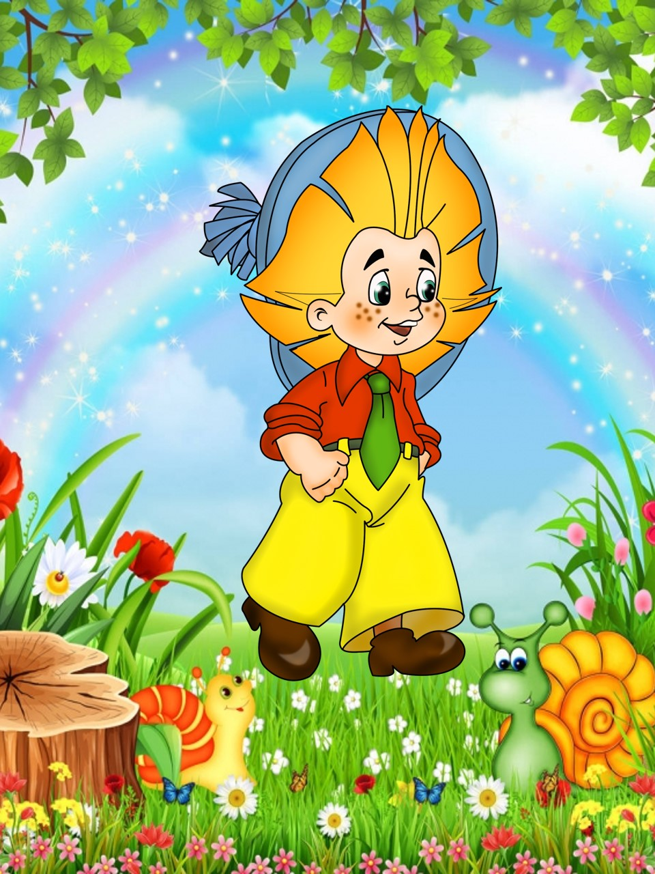

**Приложение 2**

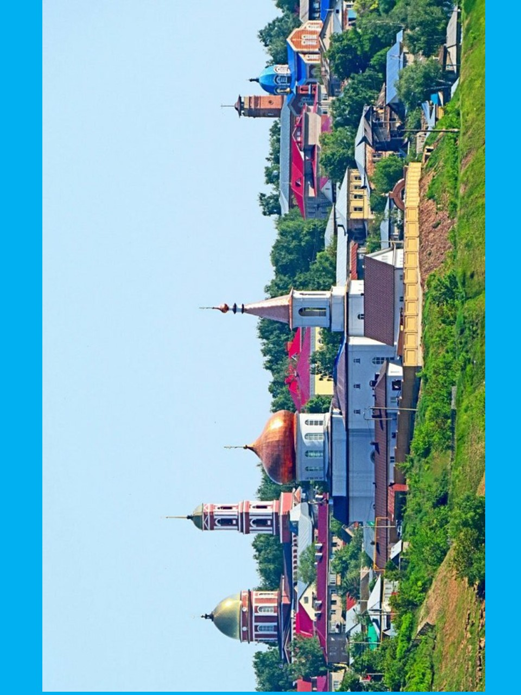

**Приложение 3**

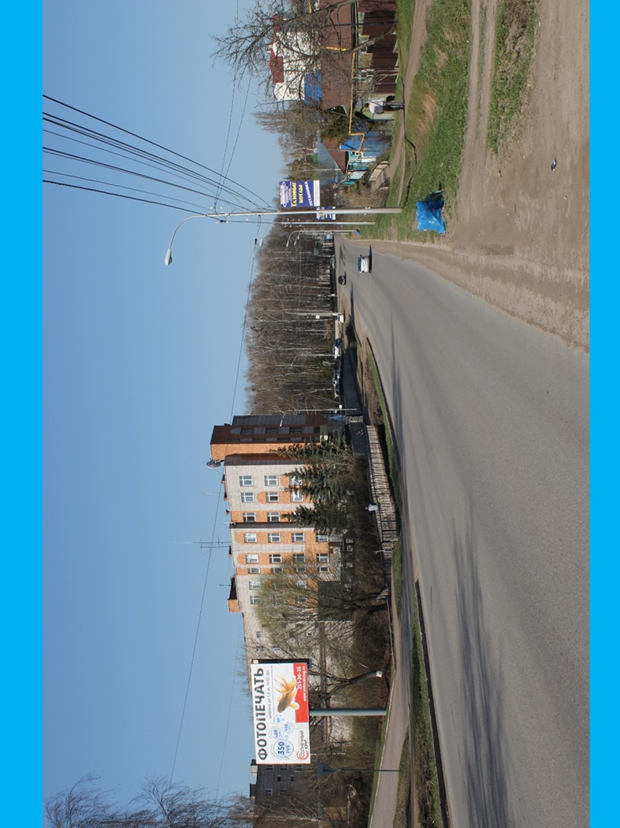

**Приложение 4**

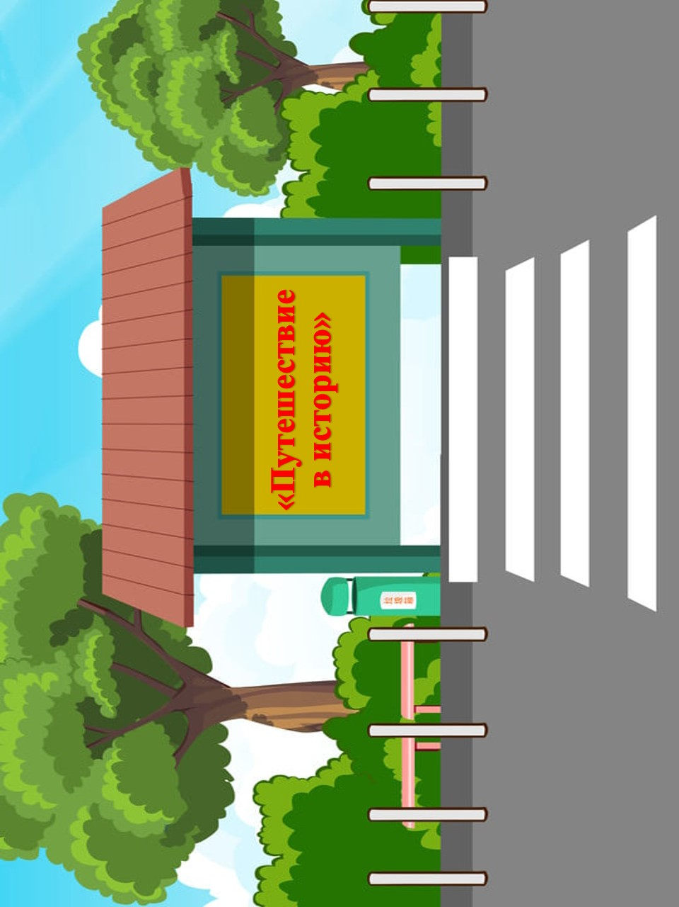

**Приложение 6**

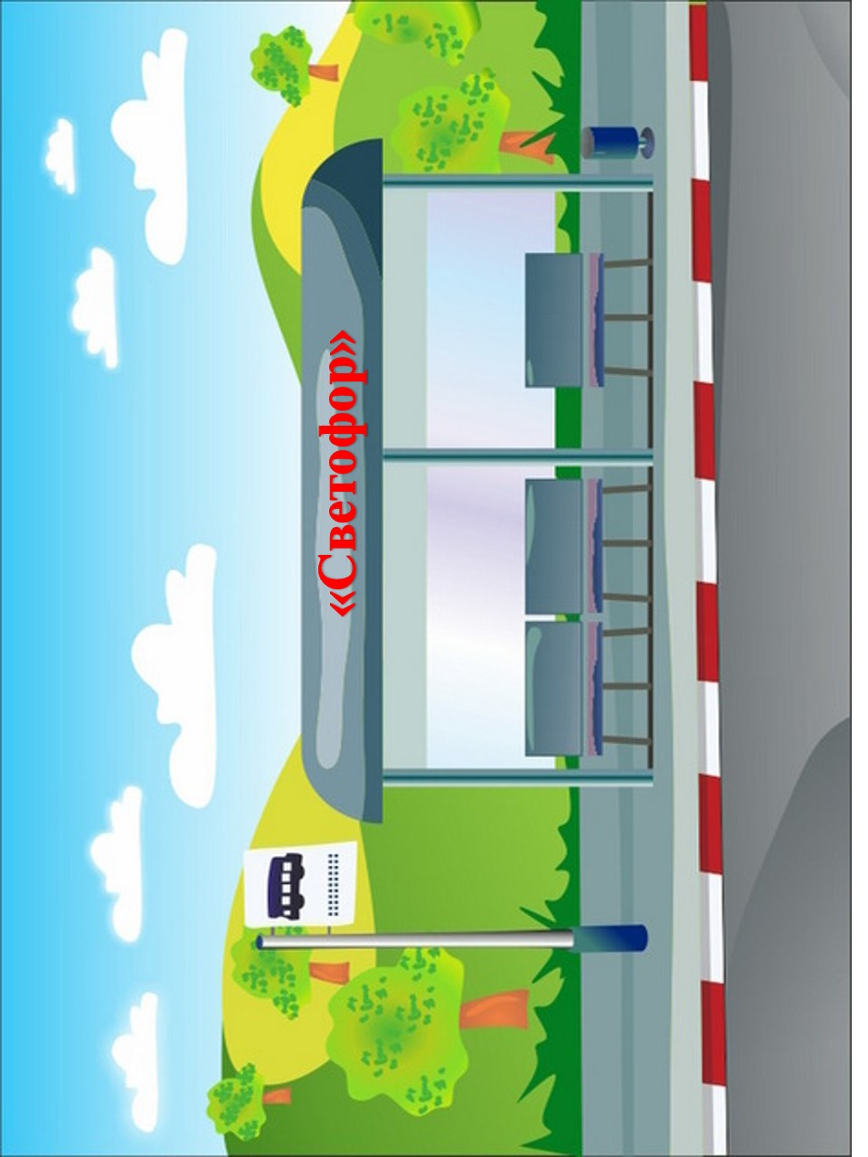

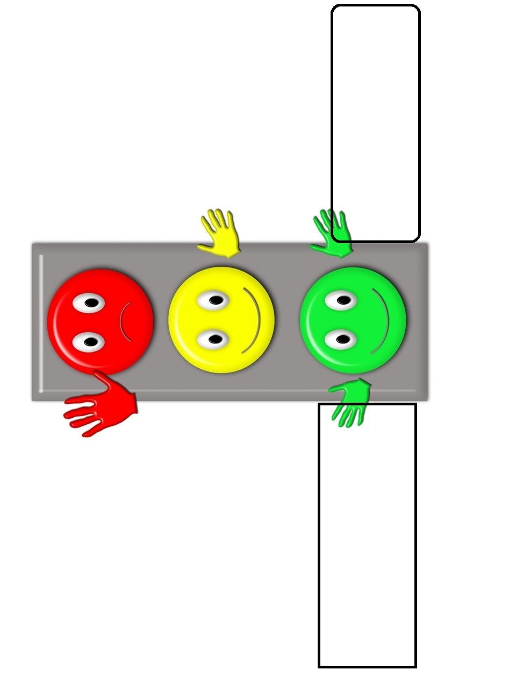

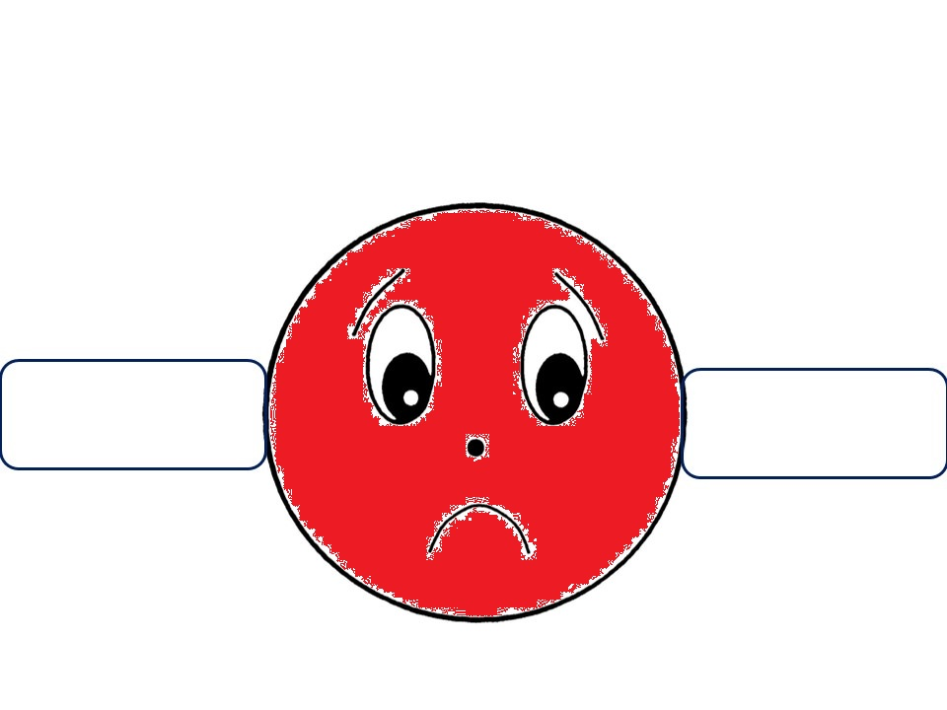

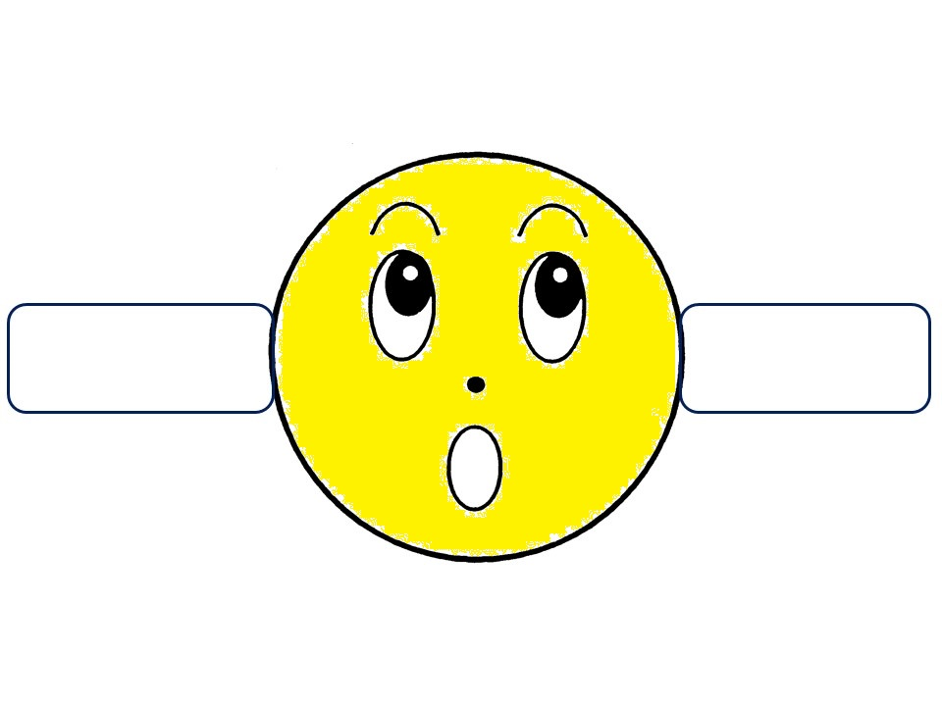

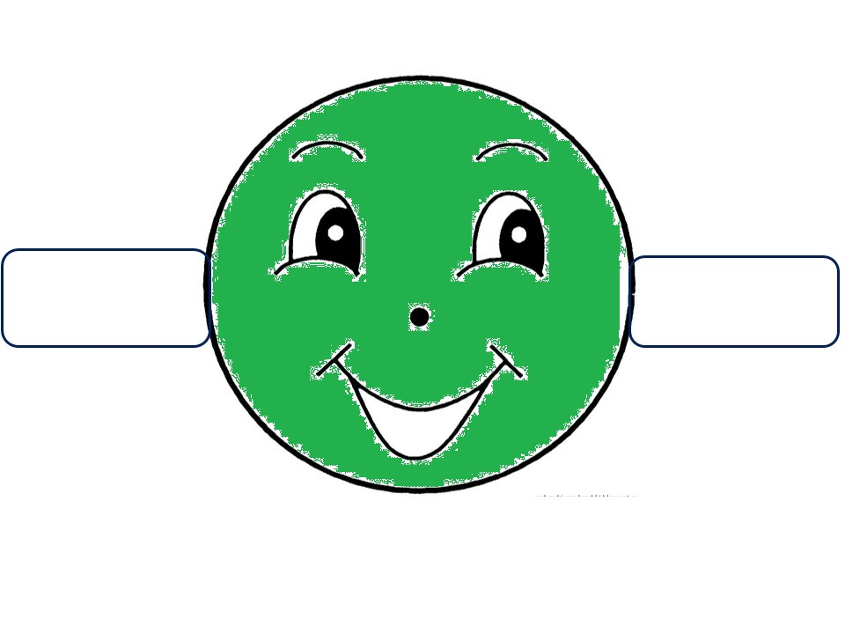

**Приложение 7**

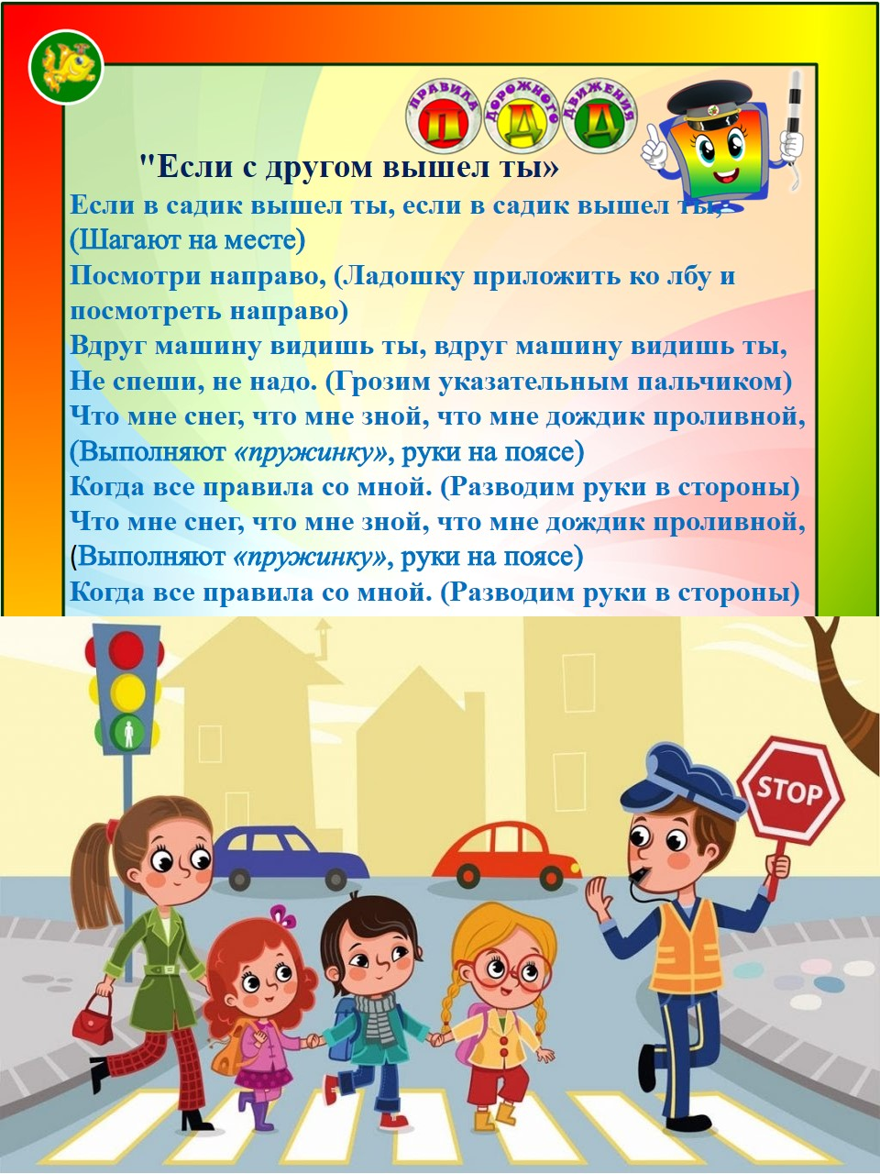

**Приложение 8**

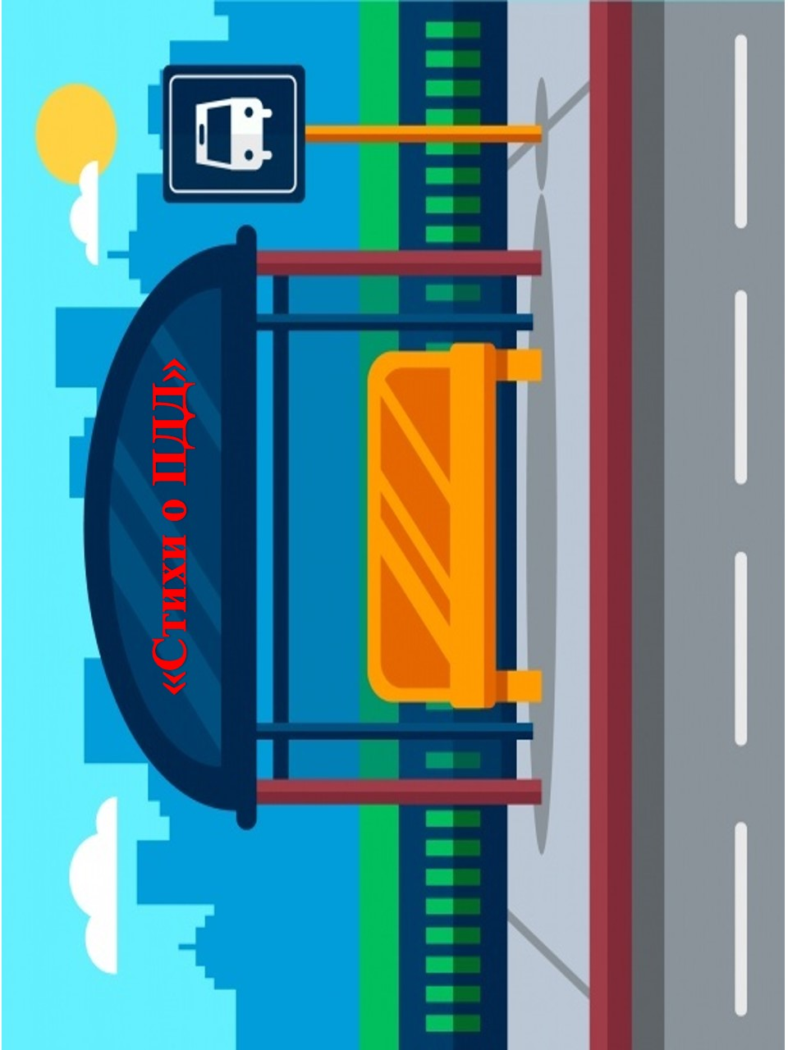

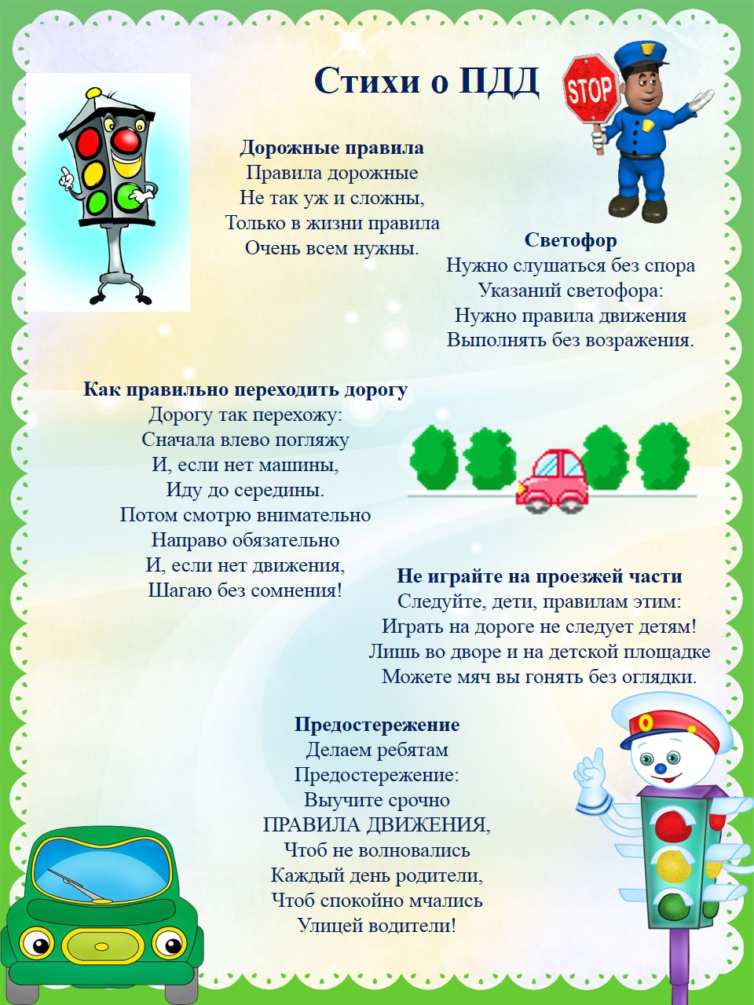

**Приложение 10**

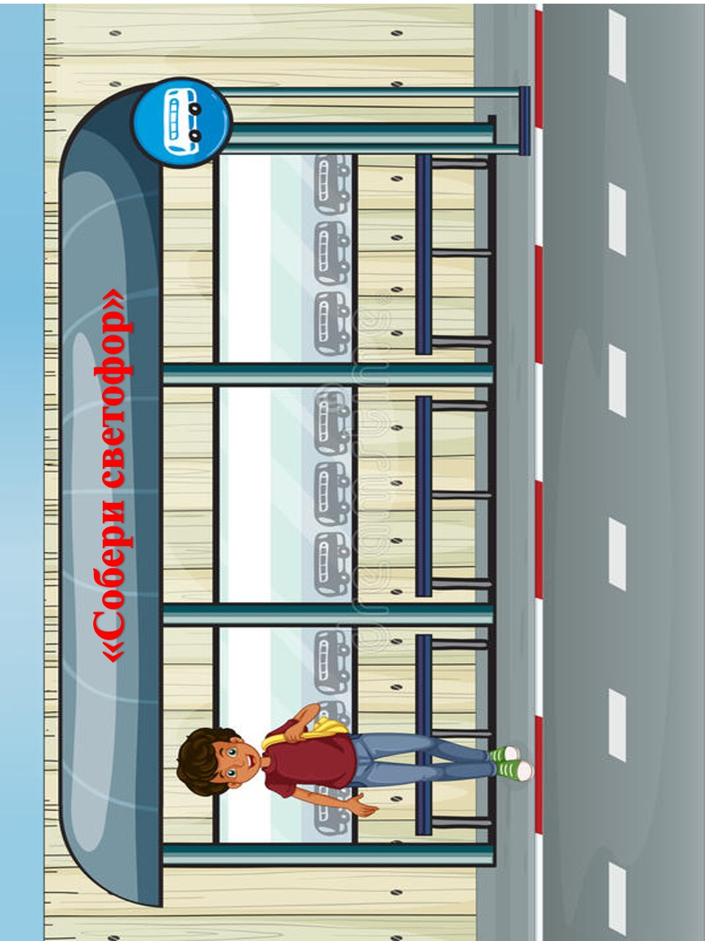





**Приложение 11**

